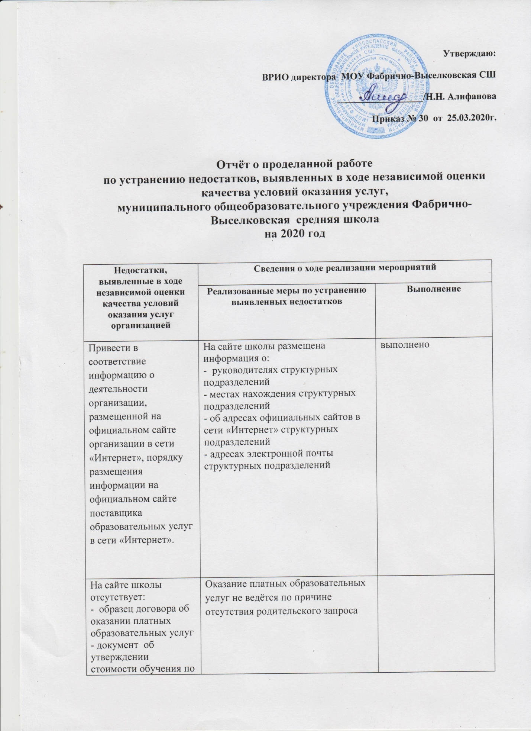

.

каждой образовательной программе
Отсутствие информации о численности обучающихся по реализуемым образовательным программам за счет бюджетных ассигнований федерального бюджета, бюджетов субъектов Российской Федерации, местных бюджетов и по договорам об образовании за счет средств физических и (или) юридических лиц | На сайте школы размещена информация о численности обучающихся по реализуемым образовательным программам за счет бюджетных ассигнований федерального бюджета, бюджетов субъектов Российской Федерации, местных бюджетов и по договорам об образовании за счет средств физических и (или) юридических лиц | выполнено
Отсутствие информации об обеспечении доступа в здание образовательной организации инвалидов и лиц с ограниченными возможностями здоровья | На сайте школы размещена информация об обеспечении доступа в здание школы инвалидов и лиц с ограниченными возможностями здоровья- Паспорт доступности для инвалидов объекта и предоставляемых на нём услуг в сфере образования. | выполнено
Отсутствие информации об условиях питания обучающихся, в том числе инвалидов и лиц с ограниченными возможностями здоровья | На сайте школы размещена информация об условиях питания обучающихся, в том числе инвалидов и лиц с ограниченными возможностями здоровья | выполнено
Отсутствие информации об условиях охраны здоровья обучающихся, в том числе инвалидов и лиц с ограниченными возможностями здоровья | На сайте школы размещена информация об условиях охраны здоровья обучающихся, в том числе инвалидов и лиц с ограниченными возможностями здоровья - Паспорт доступности для инвалидов объекта и предоставляемых на нём услуг в сфере образования. | выполнено
Наличие информации о дистанционных способах взаимодействия с получателями образовательных услуг, в частности:  раздела "Часто задаваемые вопросы" | На сайте школы размещена информация о дистанционных способах обратной связи и взаимодействия с получателями услуг и их функционирование:  - сотового телефона;  - электронной почты;  - электронных сервисов (форма для подачи электронного обращения, получение консультации по оказываемым услугам),  -вместо раздела «Часто задаваемые вопросы» - раздел «Обратная связь») | выполнено
Оборудовать помещения образовательной организации и прилегающей к ней территории с учетом доступности для инвалидов и обеспечить в организации условия доступности, позволяющие инвалидам получать услуги наравне с другими | Для ребёнка-инвалида с ОВЗ в школе созданы условия:  1.Организовано обучение на дому.  2. Обучение ведётся по АООП для обучающихся с УО.  3.Проводится психолого-педагогическое сопровождение.  4.Проводится индивидуальное консультирование учащегося и родителей.  5.Педагоги, работающие с учащимся ребёнком –инвалидом прошли курсовую подготовку  6.В школе организована работа ПМП консилиума  7.Поддерживается на сайте школы версия для слабовидящих. | выполнено
Довести долю получателей образовательных услуг, удовлетворённых доброжелательностью, вежливостью работников образовательной организации при использовании дистанционных форм взаимодействия и долю участников образовательных отношений, удовлетворённых удобством графика работы образовательной организации, до 100% | 1.Популяризация положительного опыта работы школы в СМИ, на сайте школы.  2.Проведена разъяснительная работа на общешкольных, классных родительских собраниях.  3. Организовано взаимодействия с ребёнком-инвалидом и его родителями с использованием дистанционных форм (сотовый телефон, электронная почта, сайт школы, сетевой город). | выполнено

